Как научить ребенка правильно держать карандаш и ручку
Многие родители замечают, что ребенок при письме или рисовании неправильно держит карандаш и ручку. Является ли это проблемой? Что влияет на формирование правильного захвата? Как научить ребенка правильно держать ручку? Ответы на эти и многие другие вопросы вы можете найти в нашей статье.

Почему ребенок неправильно держит карандаш?
Проблема неправильного захвата остро встает перед родителями первоклашек. В школе детям приходится часто и много писать, а то, как ребенок держит ручку, напрямую влияет на его почерк и скорость письма. Откуда же возникает эта проблема?
Мелкая моторика рук у маленьких детей развита еще недостаточно, поэтому малыш держит погремушку или карандаш всеми пальцами, зажимая в кулак. Уже в более старшем возрасте некоторые дети изо всех сил сдавливают карандаш, выставляя пальцы вперед. Такое неправильное положение пальцев часто превращается в привычку, от которой бывает трудно избавиться.
Обращайте внимание на то, как ребенок рисует или пишет. Не позволяйте ему держать карандаш, как ему захочется. Чем раньше малыш научится правильно держать карандаш и ручку, тем проще ему будет в школе.

Признаки неправильного захвата карандаша
- Большой палец во время письма находится ниже указательного;
- Пальцы находятся далеко от пишущей части;
- «Щепоточный» захват (три пальца расположены на одном уровне относительно пишущей части);
- Карандаш лежит на указательном пальце;
- Слишком сильный нажим на бумагу;
- Верхний конец карандаша при письме направлен в сторону, а не к плечу;
- Ребенок поворачивает лист бумаги, а не карандаш.
Наличие хотя бы одного из перечисленных признаков говорит о том, что необходимо помочь ребенку научиться писать правильно.

На что влияет неправильный захват?
Специалисты сходятся во мнении, что от того, как ребенок держит пишущие предметы, зависит его здоровье. Неправильный захват при письме может пагубно сказаться на зрении ребенка, а также приводит к сколиозу. Часто неправильный захват сопровождается слишком сильным нажимом на карандаш. Поэтому дошкольник будет уставать, выполняя письменные задания. Это может отразиться на отношении ребенка к учебе в школе.

Как правильно держать карандаш и ручку?
Для того чтобы научить ребенка правильно держать ручку, нужно обратить его внимание на то, как при письме должны располагаться пальцы. Если ребенок правша, то ручка должна лежать на левой части среднего пальца. Указательный палец при этом придерживает пишущий предмет сверху, а большой – слева. Если ребенок левша, то положение пальцев зеркально меняется. Ручка лежит на правой стороне среднего пальца, большой палец придерживает ее справа, а указательный палец располагается сверху. Безымянный палец и мизинец обычно прячутся в кулак. Если ребенок держит пишущий предмет правильно, он не выпадет из рук при поднятии указательного пальца.
Основная задача родителей – научить ребенка держать карандаш так, чтобы при письме рука не уставала.
Чтобы ребенок лучше запомнил правильное расположение пальцев при письме, можно обратить его внимание на следующие моменты:
- Можно представить, что при письме карандаш ложится спать, а его подушка – это верхняя часть среднего пальца, а указательный и большой пальцы – это одеяло;
- Пальцы должны быть расслаблены;
- Пальцы должны быть расположены на расстоянии 1-2 см от пишущей части ручки или карандаша;
- Можно касаться стола кончиком мизинца.

7 простых способов, как научить ребенка правильно держать карандаш
- Хорошим способом формирования правильного захвата в раннем возрасте является рисование маленькими кусочками мелков. Их нельзя взять в кулак, поэтому ребенок будет автоматически держать их при помощи трех пальцев.
- Метание дротиков в игре дартс. Предложите ребенку представить, что карандаш – это дротик, и его нужно метнуть в лист бумаги.
- Нарисуйте на среднем пальце малыша точку, которой должна касаться ручка. Такую же метку можно оставить на ручке (на расстоянии около 1,5 см от пишущего края).
- Метод салфетки. Половинку салфетки нужно прижать к ладони безымянным пальцем и мизинцем. Остальные пальцы держат ручку.
- Прикрепить карандаш к руке резинкой. Если ребенок попытается взять сжать карандаш в кулак, резинка будет натягиваться и доставлять дискомфорт.
- Ручка-тренажер. Эти ручки имеют трехгранную форму и отличаются небольшим весом, что позволяет ребенку легко научиться писать.
- В канцелярских магазинах также можно найти специальные насадки на ручки и карандаши с выемками для пальцев. Такие насадки имеют забавную форму и очень нравятся детям. Существуют насадки для левшей и для правшей.

1. Метод пинцета. Для этого нужно взять карандаш или ручку за самый кончик тремя пальцами (большим, указательным и средним) и поставить на стол, уперев его в поверхность бумаги. Пальцы плавно передвигаем вниз, скользя ими по карандашу. Они сами займут правильную позицию, мягко сжимая карандаш (ручку).

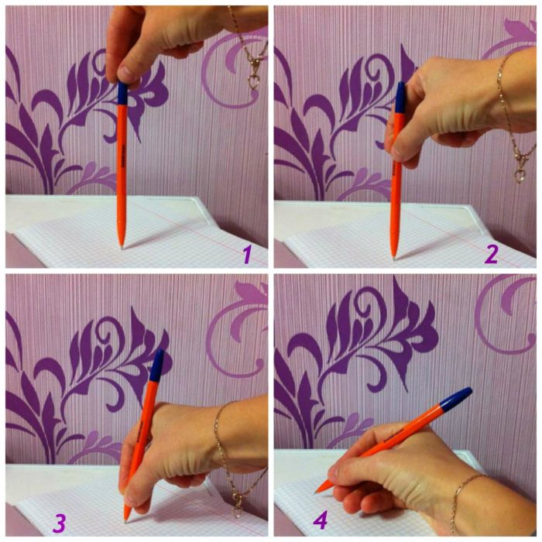

2. Уложить ручку «спать» .Покажите на собственном примере, как можно уложить ручку спать. Представим, что средний палец – это кроватка. Положим ручку на «кроватку». Под «голову» (конец ручки) нужно подложить подушечку указательного пальца – «подушку». Сверху накрыть ручку «одеялом» — подушечкой большого пальца. Теперь смело начинаем писать. Рука во время письма опирается на загнутый внутрь мизинец.

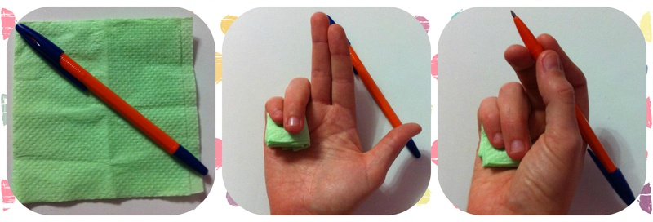

3. С помощью салфетки. Нам понадобится обычная салфетка. Ее нужно разделить пополам, иначе для детской руки она окажется слишком большой. Зажимаем половинку салфетки между безымянным пальцем, мизинцем и ладонью. Просим малыша оставшимися тремя пальцами взять карандаш так, чтобы не выпустить из ладошки салфетку. Чудесным образом малыш будет правильно держать карандаш, пока салфетка зажата пальцами.

4. Обучающая насадка Современные производители канцтоваров изобрели специальные насадки на ручки и карандаши. Они выполнены в форме различных веселых и красочных зверушек, птичек, рыбок. Такие насадки имеют отверстия для пальцев и взять ручку с насадкой неправильно просто невозможно. Эти насадки есть как для правшей, так и для левшей, а также отдельно есть насадка для столовых приборов (ложки, вилки)

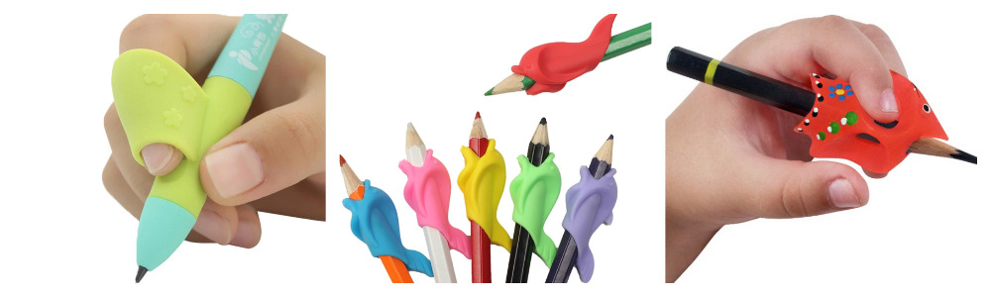

5. Ручка-тренажер Stаbilо LеftRight с “подсказкой” для пальцев Для детей также были разработаны обучающие ручки. Они имеют трехгранную форму, специальные углубления для пальцев и значительно облегчают процесс письма. Вес этих ручек немного меньше, чем обычных. Производители не забыли и об ярких цветах и красочном дизайне, чтобы обучаемому было нескучно писать такой ручкой.

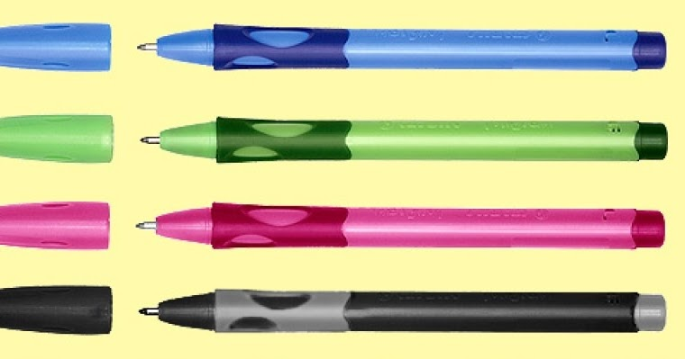

6. С помощью мелков Обучение ребенка рисованию обычно начинается с цветных мелков. Если взять пастельные мелки и разломать их на кусочки длиной около 3 см, а затем предложить ребенку порисовать ими, это как раз и даст нужный эффект. Короткие кусочки нельзя взять в кулак, поэтому малыш постепенно научится захватывать мелок тремя пальцами, как нам и нужно, и в дальнейшем со знакомством с ручкой у него не будет проблем.

7. Игра в дартс Когда ваш ребенок играет в метание дротиков, это тоже способствует выработке навыков письма. Положение пальцев на дротике точно такое же, как и должно быть на ручке, карандаше. Вам нужно всего лишь предложить ему представить, что ручка – это дротик, затем плавно спустить ее к «цели» — бумаге.
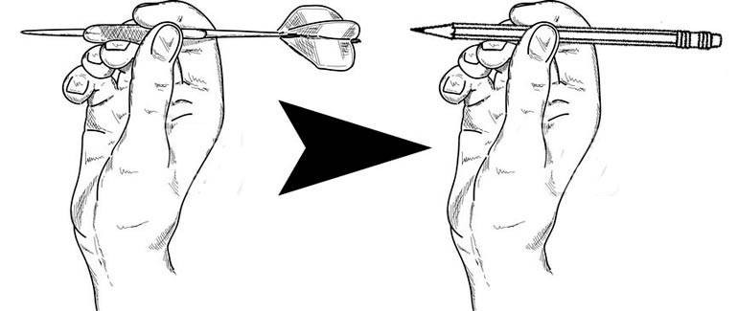

8. Точка на пальчике .Самый простой способ – поставить яркую точку на верхней фаланге среднего пальца. Объясните ребенку, что там вы отметили место, где должна лежать ручка. Такую же отметку, но в виде линии, можно оставить на нижнем конце ручки или карандаша. Расскажите малышу, что палец не должен опускаться ниже этой линии. На эту подушечку мы и укладываем ручку

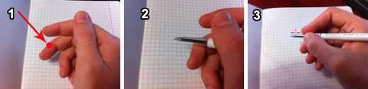

Чем лучше писать: выбор письменных принадлежностей для ребенка
Значимую роль в обучении ребенка письму играют письменные принадлежности. Результат во многом зависит от того, чем ребенок пишет. Для маленького ребенка лучше выбрать восковые мелки или фломастеры. Они нравится детям, потому что оставляют на бумаге яркие следы, и удобны тем, что на них не нужно сильно нажимать. Специалисты утверждают, что в дошкольном возрасте полезнее всего рисовать и писать карандашами. Орудуя карандашом, ребенок научится управлять силой нажима на лист бумаги. Лучше выбирать карандаши трехгранной формы, чтобы ребенок правильно держал их в руке. Место, за которое малыш держит карандаш, желательно должно быть прорезинено, чтобы при письме пальцы не соскальзывали. Также обратите внимание на материалы, из которых сделаны письменные принадлежности, так как многие дети тянут их в рот.
Если говорить о выборе ручки, то для детей дошкольного и младшего школьного возраста лучше подойдут шариковые ручки с темно-синими чернилами. Если ручка пишет светлыми чернилами, ребенок будет сильнее на нее давить, так как буквы плохо видны на бумаге. Не стоит покупать слишком длинные (более 13 см) и толстые (свыше 7 мм) ручки.

Как подготовить ребенка к выполнению письменных заданий
В школе дети каждый день сталкиваются с заданиями, требующими письменного решения. Чтобы быть к этому готовыми, необходимо начать подготовку руки к письму еще в дошкольном возрасте. Для этого прекрасно подойдут игры и упражнения на развития мелкой моторики, например:
- Нанизывания бус, шнуровки, развязывание узелков;
- Работа с ножницами;
- Лепка и аппликация;
- Игры с крупами;
- Пальчиковая гимнастика;
- Штриховки, обведение по контуру, раскрашивание и т.д.

Будьте готовы к тому, что не каждому ребенку обучение письму дается легко. Для того, чтобы освоить этот навык, необходимо не только хорошее развитие моторики рук, но и достаточный уровень развития мышления, памяти и внимания.
Помимо подготовки руки к письму и формирования правильного захвата, необходимо научить ребенка, как нужно сидеть за столом. Ребенок должен помнить, что:
- Ноги должны стоять на полу;
- Спина должна быть прямая;
- Локти нужно держать на столе;
- Между телом и столом должно быть небольшое расстояние (2 см);
- Лист бумаги или тетрадку стоит класть под углом 30 градусов по отношению к телу.

Выводы
Часто бывает так, что ребенок ни в какую не хочет правильно держать ручку, сжимает ее в кулачок или держит ее другими удобными для себя способами. Такая вредная привычка может заставить понервничать любую маму, ведь от этого малыш быстро устает писать (или рисовать, штриховать, закрашивать), портится не только почерк ребенка, но и его осанка. Именно поэтому очень важно научить ребенка правильно держать пишущие предметы. Используя маленькие хитрости, описанные в статье, вы можете сделать этот процесс более эффективным и безболезненным.

Заключение
Иногда бывает так, что ребенок отказывается слушать родителей и не хочет держать карандаш правильно. Проявите терпение и настойчивость, но ни в коем случае не наказывайте ребенка. Это может вовсе отбить у него желание учиться.

